高一化学作业
组编内容：4.1.2元素周期表 核素组编： 校对：
审核： 时间：

1.按下列要求在下图中标记。
1) 标出族序数和周期数；
2) 画出金属与非金属的分界线，并用阴影表示出过渡元素的位置；
3) 写出各周期元素的种类； 4) 在表格中相应位置写出前20号元素；
5) 写出稀有气体元素的原子序数； 6）标出镧系锕系的位置 元素种类
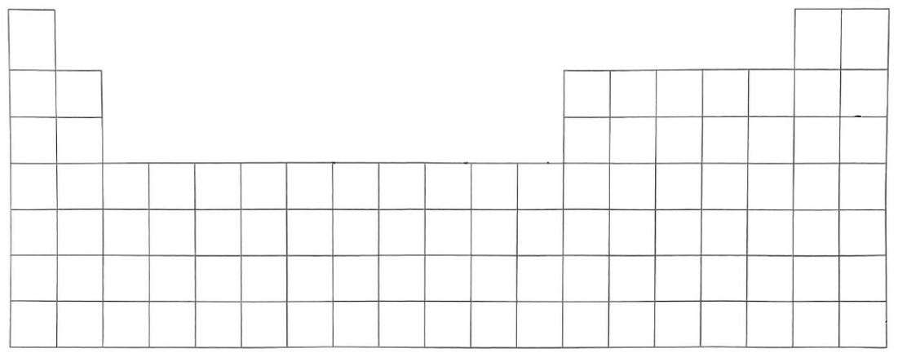
2．下列属于非金属元素的是( )
A．氢 | B．锂 | C．镁 | D．钙
3．下列元素中，属于第三周期ⅤA族的是( )
A．氮 | B．氧 | C．氟 | D．磷
4．下列元素属于长周期主族元素的是( )
A． | B． | C． | D．
5．某元素的原子结构示意图为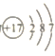，下列关于该原子的说法错误的是( )
A．位于第三周期 | B．最外层电子数为7
C．位于ⅦA族 | D．易失去电子形成稳定结构
6．冰毒有剧毒，人体摄入后将严重损害心脏、大脑组织甚至导致死亡，严禁喂食。它的分子式为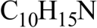，其中的氮元素在周期表中处于( )
A．第ⅡA族 | B．第ⅥA族 | C．第ⅣA族 | D．第ⅤA族

7.下列说法错误的有
①短周期元素是指1~20号元素
②目前使用的元素周期表中，最长的周期含有32种元素
③原子的最外层电子数都等于该元素所在的族序数
④元素周期表有18纵列，7横行，故有18个族，7个周期
⑤长周期可能含有18种元素，也可能含有32种元素
⑥周期表中短周期元素都是主族元素
⑦周期表中非金属元素 (稀有气体除外) 都是主族元素
⑧元素周期表中所有的非金属元素都分布在右上角
⑨周期表中所含元素种数最多的族为第VIII族
8.根据“元素符号”填空 （填短周期无素)
(1)主族序数与周期数相同的元素有
(2)主族序数是周期数2倍的元素有 ，主族序数是周期数3倍的元素有 。
(3)周期数是主族序数2倍的元素有 ，周期数是主族序数3倍的元素有
9.完成下列问题：(1)有下列微粒或物质： $①_{8}^{16}O、_{8}^{17}O、_{8}^{18}O②H_{2}O、D_{2}O$ ③石墨、金刚石( $④H₂、D₂、T₂$⑤H、D、T ⑥${①{}_{19}^{40}{K 、 }{}_{20}^{40}{Ca 、 }{}_{18}^{40}{Ar}}_{}^{}$回答下列问题：
(1) 互为同位素的是 ； (2) 互为同素异形体的是 ；
(3) 是同一种物质的是 ；
(4) ①⑤⑥中共有 种核素, 共 种元素。
10.(2022·六中高一上期末考) 稀土有工业“黄金”之称。下列有关稀土元素 ${}_{39}^{90}Y$与 ${}_{39}^{91}Y$的说法不正确的是( )
A. 元素Y 的原子序数为39 B. ${}_{39}^{90}Y$与 ${}_{39}^{91}Y$的物理性质相同
C. 核素 $\frac{31}{39}$T的原子核内有52个中子 D. ${}_{39}^{90}$Y与 ${}_{39}^{91}Y$互为同位素

11.(2022·实验中学高一上期末考) ²³⁹Pu是“于敏型”氢弹的重要原料。下列说法正确的是 ( )
A. ²³⁹Pu原子的原子核中含有239个质子
B. ²³⁹Pu衰变成²³⁵U属于化学变化
C. ²³⁸Pu、 ²³⁹Pu和²⁴¹Pu属于不同的核素
D. ²³⁸Pu与²³⁸U 在元素周期表中的位置相同
12.有 $aXⁿ⁺$和_{b}Y^{m}⁻两种元素的简单离子，若它们的电子层结构相同，则下列关系正确的是 ( )
A. b-a=n+m B. a-b=n-m C. 核电荷数Y<X D. 质子数Y>X
13.A、B、C三种元素的原子序数依次为a、b、c，它们的离子 $A^{n^{+}},B^{n−},C^{m^{−}}$具有相同的电子层结构，且n>m，则下列关系正确的是 ( )
A. a>b>c B. a>c>b C. a=b+m+n D. a=c-n-m
14.推导出元素在周期表中的位置
1)原子序数为35的元素在周期表中的位置是第 周期 族；
(2)原子序数为55的元素在周期表中的位置是第 周期 族；
(3)原子序数为80的元素在周期表中的位置是第 周期 族；
15．化学是研究物质的组成、结构、性质以及变化规律的科学，研究元素知识是学好化学的基础。下表包含部分元素的相关信息，完成以下填空：
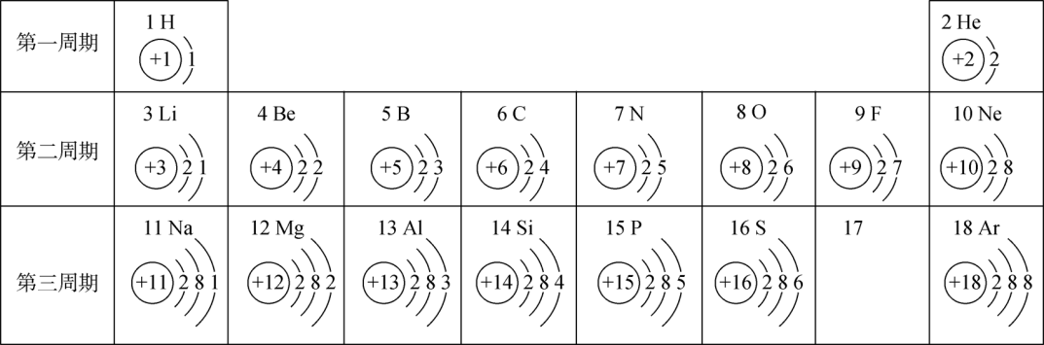
(1)1896年，科学家___________发现了元素周期律并绘制了元素周期表。
(2)请画出17号元素的原子结构示意图___________，9号元素在化学反应中比较容易___________(填“得到”或“失去”)电子变成___________(填“阴”或“阳”)离子。3号元素在化学反应中比较容易___________(填“得到”或“失去”电子变成___________(填“阴”或“阳”)离子。
(3)上表中12号元素与地壳中含量最多的元素组成的化合物是___________(填化学式，下同)，17号元素与11号元素组成的化合物是___________，1号元素与空气中含量最多的元素组成的一种常见物质是___________。

